تصویر №1 تزئین و آرائش سے پہلے لونگ روم کی حالت | تصویر №2 تزئین و آرائش کے بعد لونگ روم کی حالت | تصویر №3 مرمت کے کام سے پہلے دیوار کی حالت | تصویر №4 مرمت کے کام کے بعد دیوار کی حالت
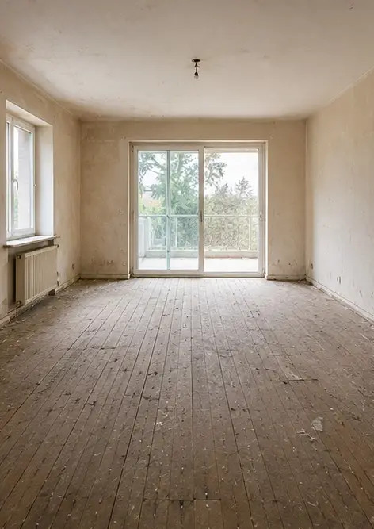 | 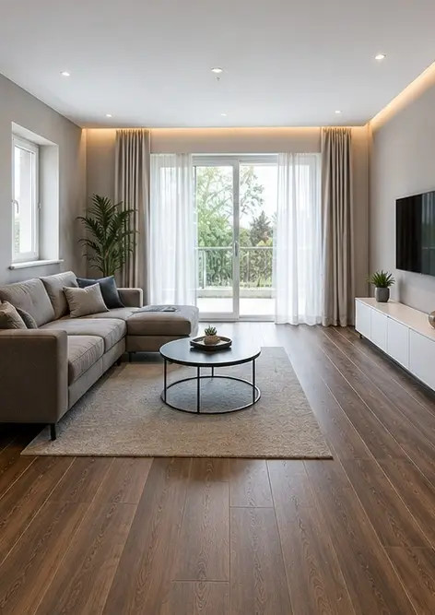 | 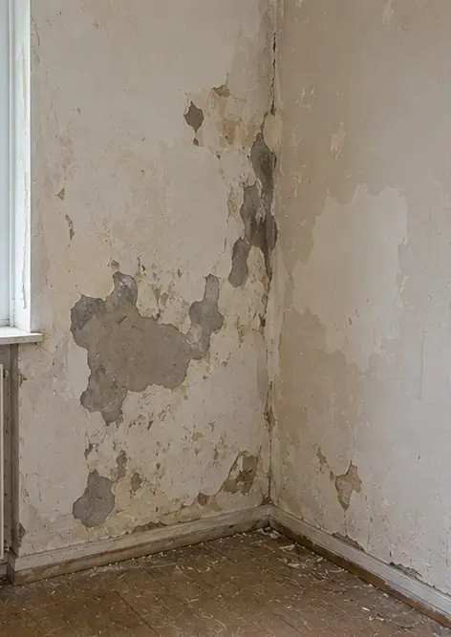 | 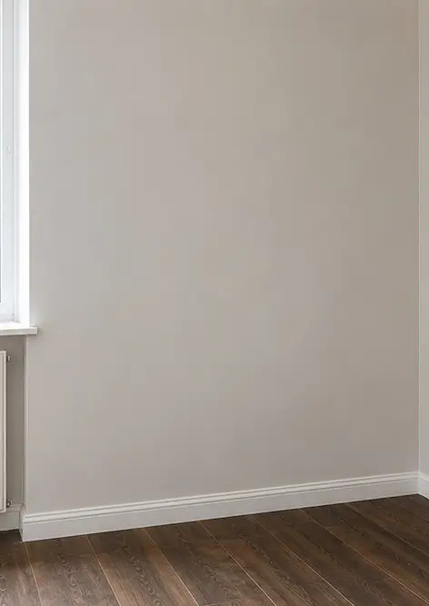
تصویر №5 تبدیلی سے پہلے فرش کی حالت | تصویر №6 تبدیلی کے بعد فرش کی حالت | تصویر №7 تزئین و آرائش سے پہلے چھت کی حالت | تصویر №8 تزئین و آرائش کے بعد چھت کی حالت
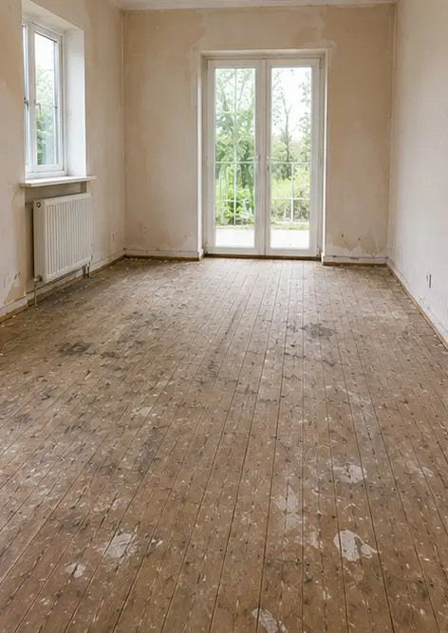 | 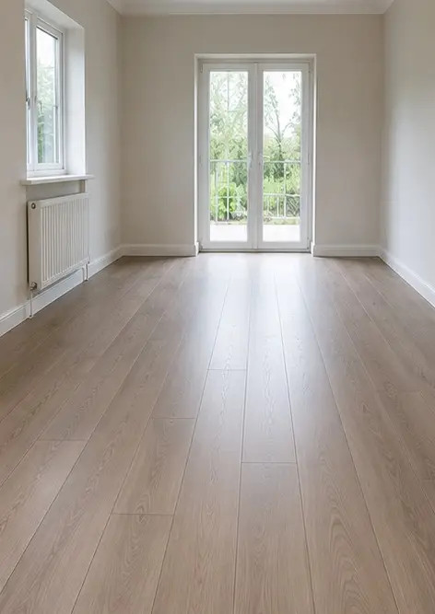 | 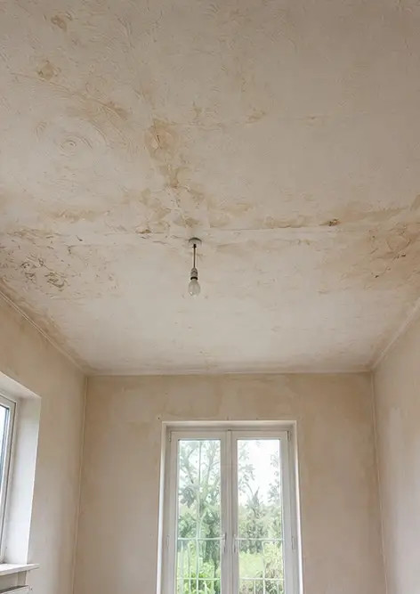 | 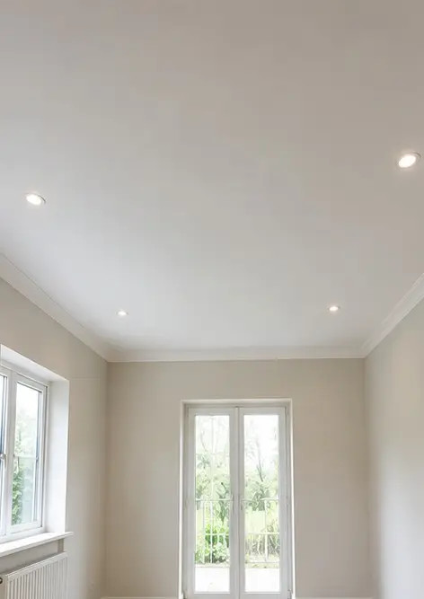
تصویر №9 تزئین و آرائش سے پہلے باتھ روم کی حالت | تصویر №10 تزئین و آرائش کے بعد باتھ روم کی حالت | تصویر №11 تزئین و آرائش سے پہلے کچن کی حالت | تصویر №12 تزئین و آرائش کے بعد کچن کی حالت
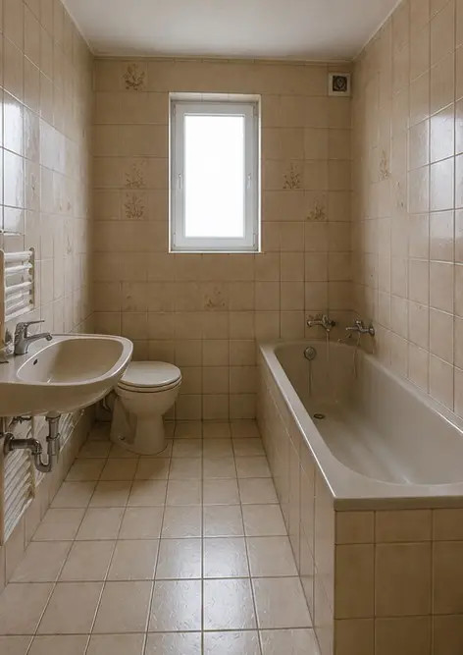 | 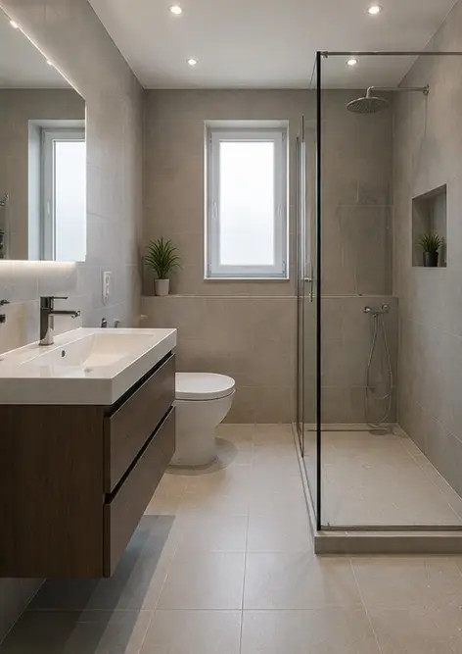 | 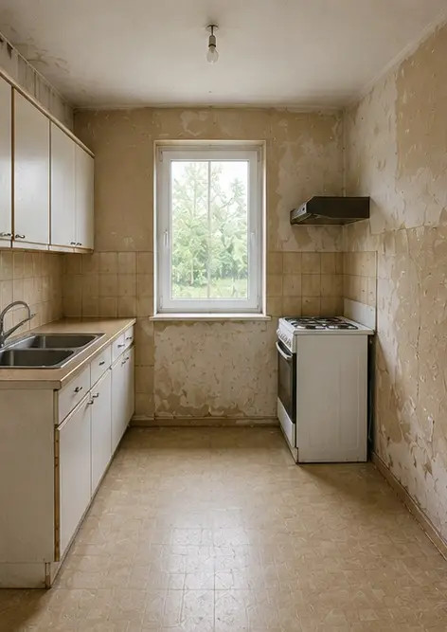 | 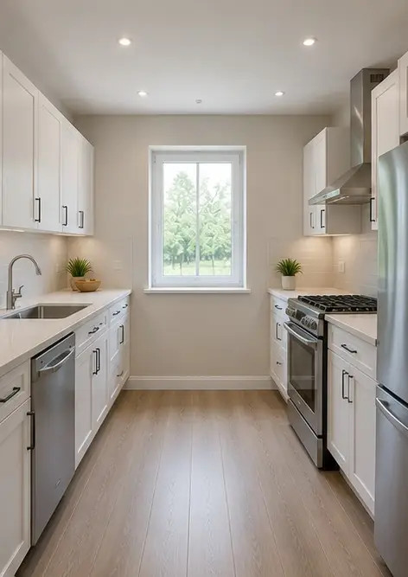
تصویر №13 بحالی کے کام سے پہلے عمارت کا سامنے والا حصہ | تصویر №14 بحالی کے کام کے بعد عمارت کا سامنے والا حصہ | تصویر №15 بہتری سے پہلے پراپرٹی کا داخلی راستہ | تصویر №16 بہتری کے بعد پراپرٹی کا داخلی راستہ
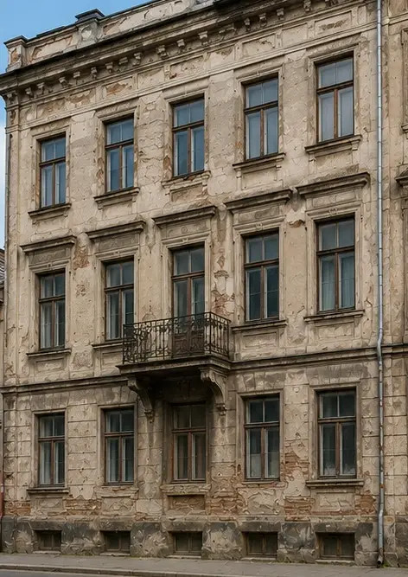 | 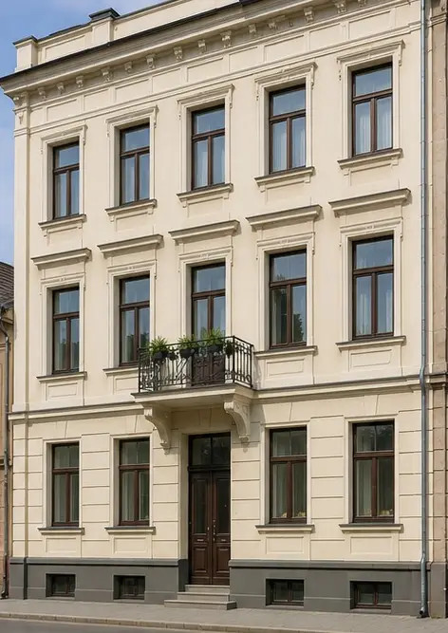 | 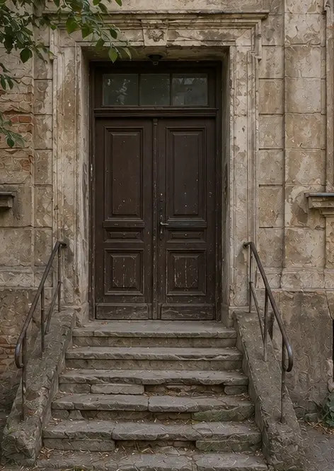 | 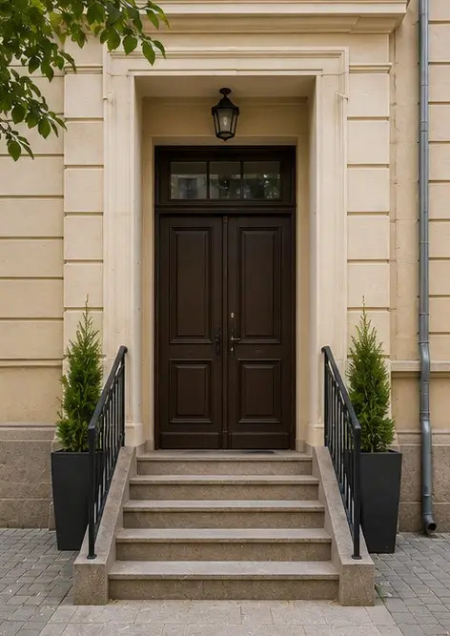

اپنی فوٹو رپورٹ خود آن لائن بنائیں

Photo Reports کو لے آؤٹ، کیپشنز اور ایکسپورٹ ٹولز کے ساتھ منظم PDF اور Word فوٹو رپورٹس بنانے کے لیے استعمال کریں۔

• خودکار صفحہ لے آؤٹ
• PDF اور DOCX ایکسپورٹ
• فوٹو کیپشنز اور تبصرے
• پہلے اور بعد کی رپورٹس
• معائنہ اور دیکھ بھال کی رپورٹس
https://photo-reports.online

